Otázky a odpovědi k zadávacímu řízení „Vzdělávání v dluhové problematice a v problematice péče a výchovy dětí a mládeže“

Otázka č. 1:
V zadávací dokumentaci je uveden požadovaný počet hodin pro jednotlivé kurzy. Jedná se o vyučovací hodinu v rozsahu 45 minut nebo o klasickou hodinu v rozsahu 60 minut?

Odpověď:
Pro všechny kurzy je požadovaný počet hodin stanoven ve vyučovacích hodinách o délce 45 minut.

Otázka č. 2:
V souvislosti s vyhlášenou veřejnou zakázkou „Vzdělávání v dluhové problematice a v problematice péče a výchovy dětí a mládeže“, prosím o informaci, zda je možné podat nabídku pouze na jednu dílčí část této VZ nebo nabídka musí být na obě dílčí části?

Odpověď:
Ano, uchazeč může podat nabídku jak na jednu z částí veřejné zakázky tak i na obě části zakázky dohromady.

Otázka č. 3:
Dále si dovoluji upozornit, že Vámi deklarovaný požadavek v ZD „Zadavatel si vymezuje podmínku pro vydání osvědčení minimálně 60 % účast jedné osoby na celkové časové dotaci kurzu“ je v rozporu s požadavky akreditace u MPSV – viz níže:
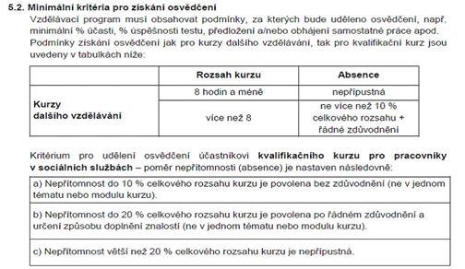
přetiskuji z Průvodce_vyplňováním_žádosti_o_akreditaci_FINAL_MPSV_20131031, který rovněž přikládám.

Z výše uvedeného vyplývá, že požadavek zadavatele nelze akreditací MPSV naplnit. A teď tedy dotaz: Jak upravíte ZD?

Odpověď:
Požadavky uvedené v zadávací dokumentaci výše uvedený příklad nevylučují, určují pouze minimální hranici. Pokud je hranice vyšší, akreditace je přípustná. Jak výše uvádíte, je to přesně určeno akreditací, kterou požadujeme doložit.

Otázka č. 4:
V ZD není uvedeno, kdy požadujete doložit technický kvalifikační předpoklad – Rozhodnutí o akreditaci. Prosím, můžete specifikovat?

Odpověď:
Je to součástí kvalifikačního kritéria, tedy je nutno akreditaci na požadované vzdělávání doložit do lhůty pro podání nabídek.

Otázka č. 5
Dovoluji se na Vás obrátit s dalším dotazem k vyhlášené veřejné zakázce „Vzdělávání v dluhové problematice a v problematice péče a výchovy dětí a mládeže“.

Smlouva o poskytování služeb v oblasti vzdělávání, Čl. III, Práva a povinnosti stran, bod 1. 12 a 1. 13 - materiály, v našem případě se jedná u akreditovaných kurzů i o manuál, který je součástí akreditace, tzn. nemůžeme převést práva na objednavatele. Je možné, pokud by naše nabídka byla vyhodnocena jako nejvýhodnější ve smlouvě upravit, že do tohoto článku tento manuál nespadá?

Manuál jako studijní materiál by samozřejmě byl součástí kurzů pro všechny účastníky a výtisk by obdržel i zadavatel, tzn. Karlovarský kraj – krajský úřad – odbor sociálních věcí.

Odpověď:
V zadávací dokumentaci je uvedeno, že zadavatel připouští úpravu návrhu smlouvy pro specifikaci poptávaných služeb a tudíž je možné případně manuál z převodu práv vyjmout.

